TRAYECTORIA ACADÉMICA
1995 Licenciado en Derecho, por la Universidad Tecnológica de México
(Ahora del Valle de México), México D.F

EXPERIENCIA LABORAL.
Dirección de Pensiones Gobierno del Estado
Puesto: Director General 2025
Colegio de Bachilleres del Estado de Durango
Puesto: Director General (02/2024-2025)
Subsecretario Jurídico de Contraloría del Estado de Durango (2022-2024)
Subsecretario de Movilidad y Transportes del Estado de Durango (2020-2022)
Diputado Local en la LXIII Legislatura del Congreso del Estado de Durango (2004-2007)
Presidente Municipal Constitucional de San Juan de Guadalupe

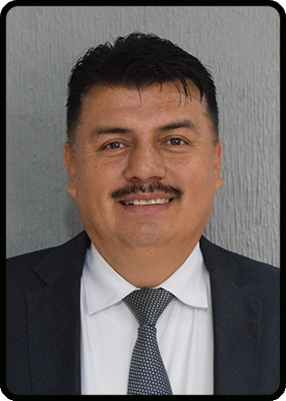

FOTOGRAFÍA
Coronado 702
Zona Centro
C.P. 34000 Durango, Dgo
Tel. (618) 137 916
Correo electrónico:
Lorenzo.martinez@durango.gob.mx
Puesto: DIRECTOR GENERAL
Nombre: LIC. LORENZO MARTINEZ DELGADILLO
SÍNTESIS CURRICULAR


